МАСТЕР-КЛАСС

ГЕОМЕТРИЯ, 9 КЛАСС, УРОК: «ВЫЧИТАНИЕ ВЕКТОРОВ»

Предмет: Геометрия
Тема: Вычитание векторов
Класс: 9 класс
Учащиеся должны:
Знать, какой вектор является разностью двух векторов, теорему о разности векторов.
Уметь строить разность двух векторов двумя способами, применять эти знания при решении задач.
Ход урока.
- Организационный момент: назвать уели урока.
- Проверка пройденного материала:
Тестирование:
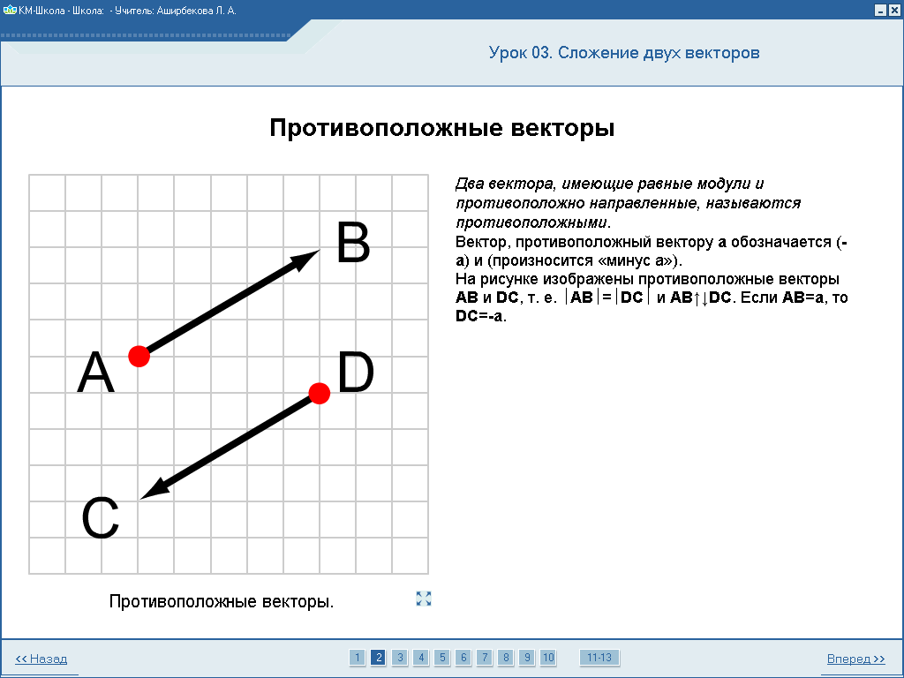
1. Как называются векторы, имеющие равные модули и противоположно направленные?
А) противоположные
Б) противоположно направленные
В) равные

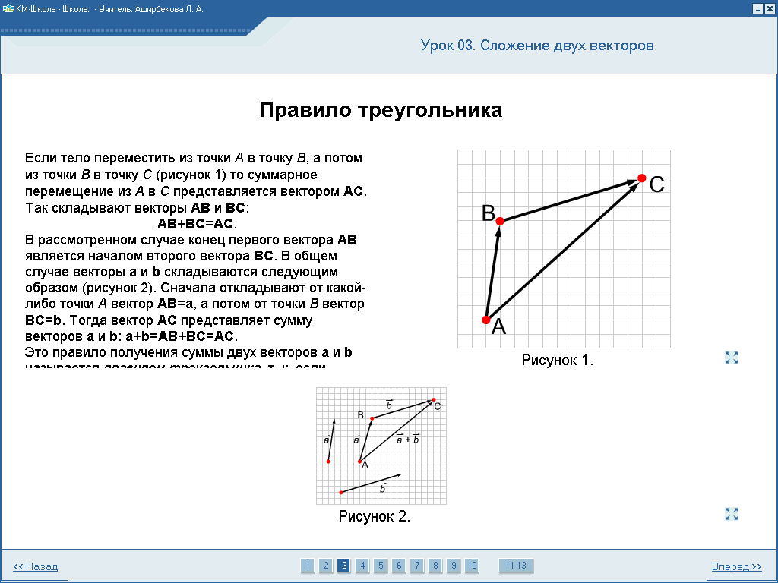
2. Тело переместили из точки А в точку В, а потом из точки В в точку С. Какой вектор представляет суммарное перемещение тела?
А)
Б)
В)

3. Закончите предложение:

Суммой двух векторов называется вектор, построенный по правилу.... (треугольника)

4. Вставьте пропущенное слово:
Чтобы сложить два неколлинеарных вектора и, нужно отложить от произвольной точки О векторы = и = и построить .... ОАСВ, тогда =+

(параллелограмм)

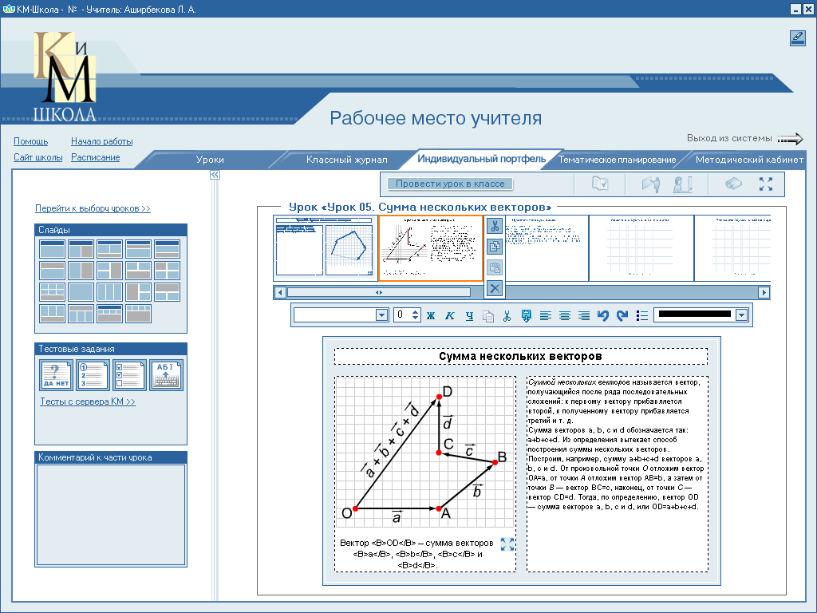
5. Изображенный на рисунке способ построения суммы нескольких векторов называется правилом...

(многоугольника)
III. Объяснение нового материала:
План объяснения:
1. Разность векторов
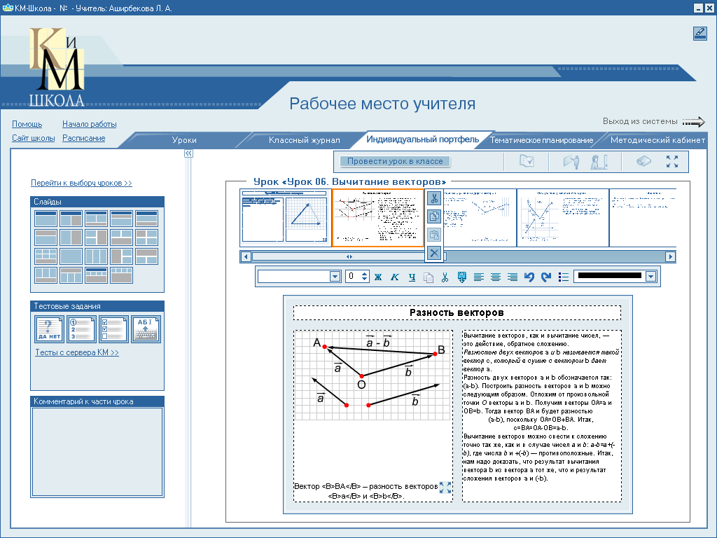
Вычитание векторов, как и вычитание чисел, - это действие, обратное сложению. Разность двух векторов и называется такой вектор , который в сумме с вектором дает вектор . Разность векторов и обозначается так: - . Построить разность векторов и можно следующим образом. Отложим от произвольной точки О векторы и . Получим векторы = и =. Тогда вектор и будет разностью - , поскольку
=+. Итак, == - = - .
Вычитание векторов можно свести к сложению точно так же, как и в случае чисел а и b:
а - b = а + (- b), где числа b и + (- b) - противоположные.
Итак, нам надо доказать, что результат вычитания вектора из вектора тот же, что и результат сложения векторов а + (- b).

2. Теорема о разности двух векторов.

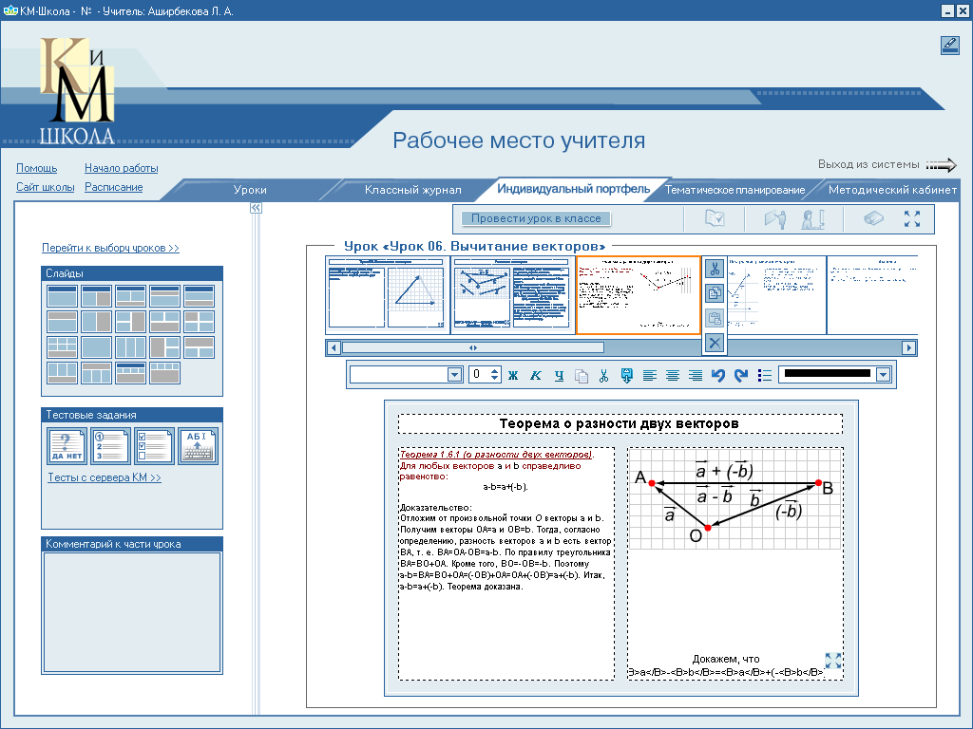
Теорема (о разности векторов)
Для любых векторов и справедливо равенство - = + (- ).
Доказательство:
Отложим от произвольной точки О векторы и . Получим векторы = и =. Тогда, согласно определению, разность векторов и есть вектор , т.е. = - = - . По правилу треугольника = + . Кроме того, = - = -. Поэтому - = = + = (-) + =+(-)=+(-). Теорема доказана.
3. Построение разности векторов.
Доказанная теорема подсказывает еще один способ построения разности векторов и .
Отложим от произвольной точки О отложим вектор = , затем от точки А отложим вектор = -. Тогда по теореме о разности двух векторов - = + (-), поэтому - = + = . Итак, мы построили разность векторов и .
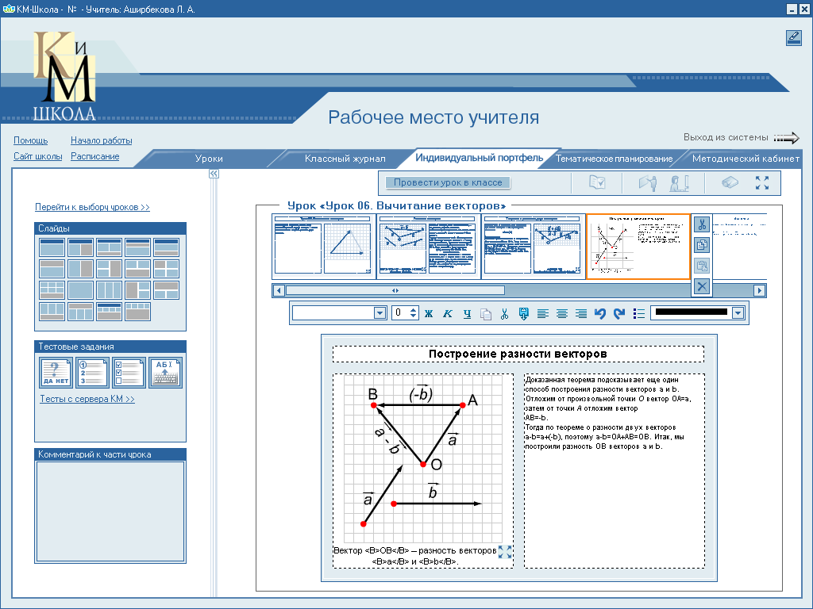

Выводы по уроку:

1. Разностью двух векторов и называется такой вектор , который в сумме с вектором дает вектор .
2. Теорема ( о разности двух векторов): Для любых векторов и справедливо равенство:
- = + (-).
IV. Закрепление полученных знаний.
Тестирование.
1. Какой вектор называется разностью векторов и ?
А) Разностью двух векторов и называется такой вектор , построенный по правилу треугольника.
Б) Разностью двух векторов и называется такой вектор , который получается после ряда последовательных сложений
В) Разностью двух векторов и называется такой вектор , который в сумме с вектором дает вектор

2. Какой вектор, изображенный на рисунке, является разностью векторов и ?
А)
Б)
В)

3. №767. Дан треугольник АВС. Выразите векторы = и = вектор .

а) -
б) -
в) +

4. №762. Сторона равностороннего треугольника АВС равна а .Модуль ⏐ - ⏐ = а
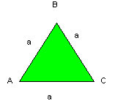
да нет

V. Подведение итогов.
VI. Задание на дом: п.82, №№754, 756, 767

